

РЕСПУБЛИКА КАРЕЛИЯ

Совет Великогубского сельского поселения

XII сессия III созыва

РЕШЕНИЕ

от 29 декабря 2015 года № 114

с. Великая Губа

«О бюджете муниципального образования « Великогубское сельское поселение» на 2016 год

Статья 1 Основные характеристики бюджета муниципального образования « Великогубского сельского поселения» на 2016 год

1.Утвердить основные характеристики бюджета муниципального образования «Великогубское сельское поселение» на 2016 год:
1) прогнозируемый общий объем доходов бюджета муниципального образования «Великогубское сельское поселение» в сумме 11732,00 тысяч рублей, в том числе налоговые и неналоговые доходы – 5938 тысяч рублей, объем безвозмездных поступлений из бюджета муниципального образования «Медвежьегорский муниципальный район» 6358 тысяч рублей, из них дотация на выравнивание бюджетной обеспеченности поселений – 2845 тысяч рублей, субвенция на осуществление полномочий по первичному воинскому учету на территориях,где отсутствуют военные комиссариаты – 82 тысяч рублей; субвенция на осуществление государственных полномочий Республики Карелия по созданию и обеспечению деятельности административных комиссий и определению перечня должностных лиц, уполномоченных составлять протоколы - 2,0 тысячи рублей; иной межбюджетный трансферт, передаваемый бюджетам поселений на основании заключённых соглашений- 2445,0 тысячи рублей

2) общий объем расходов бюджета муниципального образования «Великогубское сельское поселение» в сумме 11732,0 тысяч рублей;

Статья 2.Главные администраторы доходов бюджета муниципального образования «Великогубское сельское поселение» и главные администраторы источников финансирования дефицита бюджета муниципального образования «Великогубское сельское поселение».
Утвердить перечень и коды главных администраторов доходов бюджета и главных администраторов источников финансирования дефицита бюджета муниципального образования «Великогубское сельское поселение» согласно приложению № 1 к настоящему Решению.

Статья 3 Особенности администрирования доходов бюджета муниципального образования «Великогубское сельское поселение».

1. Учесть, что доходы бюджета Великогубского сельского поселения в 2016 году формируются за счет федеральных и местных налогов и сборов, неналоговых доходов – в соответствии с нормативами, установленными Бюджетным кодексом Российской Федерации, федеральными законами, иными нормативными актами Российской Федерации, Республики Карелия, органов местного самоуправления Медвежьегорского муниципального района и Великогубского сельского поселения.
2. В случае изменения бюджетной классификации Российской Федерации при перечислении доходов на единый счет бюджета Великогубского сельского поселения применяются коды доходов измененной бюджетной классификации Российской Федерации.

Статья 4. Нормативы распределения доходов бюджета муниципального образования «Великогубское сельское поселение».

1. В соответствии с пунктом 2 статьи 184 1 Бюджетного кодекса Российской Федерации утвердить нормативы распределения доходов бюджету Великогубского сельского поселения на 2016 год согласно Приложению 2 к настоящему Решению.

Статья 5. Бюджетные ассигнования бюджета муниципального образования «Великогубское сельское поселение» на 2016 год.

1.Утвердить распределение бюджетных ассигнований бюджета муниципального образования «Великогубское сельское поселение» в 2016 году по разделам и подразделам, целевым статьям и видам расходов классификации расходов бюджетов в ведомственной структуре расходов согласно приложению № 3 к настоящему решению.
2. Утвердить распределение бюджетных ассигнований бюджета муниципального образования «Великогубское сельское поселение» в 2016 году по разделам и подразделам, целевым статьям и видам расходов классификации расходов бюджетов согласно приложению № 4 к настоящему решению.

3.Утвердить общий объем бюджетных ассигнований на исполнение публичных нормативных обязательств на 2016 год в сумме 120 тысяч рублей согласно приложению № 5 к настоящему Решению.

Статья 6. Особенности использования средств, получаемых казенными учреждениями муниципального образования «Великогубское сельское поселение».

1. Установить, что средства от оказания платных услуг, безвозмездные поступления от физических и юридических лиц, в том числе добровольные пожертвования, и средства от иной, приносящей доход, деятельности, полученные казенными учреждениями муниципального образования «Великогубское сельское поселение», учитываются в доходах бюджета

Статья 7 .Межбюджетные трансферты из бюджета муниципального района бюджету поселения

Утвердить в 2016 году межбюджетные трансферты, передаваемые в 2016 году из бюджета муниципального образования «Медвежьегорский муниципальный район» в бюджет муниципального образования «Великогубское сельское поселение» на осуществление части полномочий по решению вопросов местного значения в соответствии с заключенными соглашениями, согласно приложению № 6 к настоящему решению.
Передача полномочий осуществляется в соответствии с действующим законодательством или на основании заключенных Соглашений о передаче полномочий.

Статья 8.Особенности использования бюджетных ассигнований по обеспечению деятельности органов местного самоуправления и учреждений муниципального образования «Великогубское сельское поселение».

Органы местного самоуправления муниципального образования не вправе принимать в 2016 году решения, приводящие к увеличению численности муниципальных служащих и работников учреждений и организаций бюджетной сферы, находящихся в ведении органов местного самоуправления муниципального образования

Статья 9. Источники финансирования дефицита бюджета муниципального образования «Великогубское сельское поселение»

Утвердить источники финансирования дефицита бюджета муниципального образования «Великогубское сельское поселение» на 2016 год согласно приложению № 7 к настоящему Решению

Статья 10 Особенности исполнения бюджета Великогубского сельского поселения в 2016 году:
1. Установить в соответствии с пунктом 3 статьи 217 Бюджетного кодекса Российской Федерации следующие основания для внесения изменений в показатели сводной бюджетной росписи бюджета Великогубского сельского поселения, связанные с особенностями исполнения бюджета Великогубского сельского поселения:
1)распределение межбюджетных трансфертов на реализацию федеральных целевых программ и иных мероприятий, осуществляемых на территории Великогубского сельского поселения, иных целевых безвозмездно передаваемых средств в 2016 году из федерального бюджета и бюджета Республики Карелия Великогубского сельского поселения, поступающих сверх сумм, предусмотренных настоящим Решением, в соответствии с целевым назначением, а также федеральным и региональным законодательством;
2)распределение средств, указанных в части 1 статьи 5 настоящего Решения, поступающих сверх сумм, предусмотренных настоящим Решением, на компенсацию фактически осуществленных расходов, связанных с ведением приносящей доход деятельности;
3) перераспределение бюджетных ассигнований между разделами, подразделами, целевыми статьями, видами расходов бюджетов Российской Федерации в случаях образования на 1 января 2016 года санкционированной задолженности по бюджетным обязательствам 2015 года, образования в ходе исполнения бюджета Великогубского сельского поселения экономии, за исключением средств, связанных с расходами на выполнение публичных нормативных обязательств;
4) распределение и перераспределение остатков средств между разделами, подразделами, целевыми статьями, видами расходов классификации бюджетов, образовавшихся в связи с неисполнением по состоянию на 1 января 2016 года, переданным из бюджета Республики Карелия и бюджета Медвежьегорского муниципального района, находящихся на 1 января 2016 года на едином счете бюджета Великогубского сельского поселения в Управлении Федерального казначейства по Медвежьегорскому району.

Статья 11. Вступление в силу настоящего решения.

Настоящее решение вступает в силу с 01.01.2016 года.

Председатель Совета
Великогубского сельского поселения: О.Н.Гурова

Глава
Великогубского сельского поселения: И.А.Панкратов

Приложение № 1
к решению XII сессии
Совета Великогубского сельского поселения
III созыва
От 29.12.2015г. № 114

Перечень и коды главных администраторов доходов и главных администраторов источников финансирования дефицита бюджета
муниципального образования «Великогубское сельское поселение»
на 2016 год

Код бюджетной классификации |  | Наименование главного администратора доходов бюджета и главного администратора источников дефицита бюджета Великогубского сельского поселения
Код администратора | Код доходов по КД
Администрация Великогубского сельского поселения
908 | 01 03 01 00 10 0000 710 | Получение бюджетами сельских поселений кредитов от других бюджетов бюджетной системы Российской Федерации в валюте РФ
908 | 01 03 01 00 10 0000 810 | Погашение бюджетами сельских поселений кредитов от других бюджетов бюджетной системы Российской Федерации в валюте РФ
908 | 01 05 02 01 10 0000 510 | Увеличение прочих остатков денежных средств бюджетов сельских поселений РФ
908 | 01 05 02 01 10 0000 610 | Уменьшение прочих остатков денежных средств бюджетов сельских поселений РФ
908 | 01 06 05 02 10 0000 640 | Возврат бюджетных кредитов, предоставленных другим бюджетам бюджетной системы Российской Федерации из бюджетов сельских поселений в валюте Российской Федерации
908 | 1 08 04020 01 4000 110 | Государственная пошлина за совершение нотариальных действий должностными лицами органов местного самоуправления, уполномоченными в соответствии с законодательством Российской Федерации на совершение нотариальных действий
908 | 1 11 050 35 10 0000 120 | Доходы от сдачи в аренду имущества, находящегося в оперативном управлении органов управления сельских поселений и созданных ими учреждений (за исключением имущества муниципальных бюджетных учреждений)
908 | 1 11 050 75 10 0000 120 | Доходы от использования имущества, составляющие муниципальную казну сельских поселений (за исключением земельных участков)
908 | 1 11 07015 10 0000 120 | Доходы от перечисления части прибыли, остающейся после уплаты налогов и иных обязательных платежей муниципальных унитарных предприятий, созданных сельскими поселениями
908 | 1 11 09045 10 0000 120 | Прочие поступления от использования имущества, находящегося в собственности сельских поселений (за исключением имущества муниципальных бюджетных и автономных учреждений, а также имущества муниципальных унитарных предприятий, в том числе казенных)
908 | 1 13 019 95 10 0000 130 | Прочие доходы от оказания платных услуг (работ) получателями средств бюджетов сельских поселений
908 | 1 13 029 95 10 0000 130 | Прочие доходы от компенсации затрат  бюджетов сельских поселений
908 | 1 14 020 53 10 0000 410 | Доходы от реализации иного имущества, находящегося в собственности сельских поселений (за исключением имущества муниципальных бюджетных и автономных учреждений, а также имущества муниципальных унитарных предприятий, в том числе казенных), в части реализации основных средств по указанному имуществу
908 | 1 14 02 053 10 0000 440 | Доходы от реализации иного имущества, находящегося в собственности сельских поселений (за исключением имущества муниципальных бюджетных и автономных учреждений, а также имущества муниципальных унитарных предприятий, в том числе казенных), в части реализации материальных запасов по указанному имуществу
908 | 1 16 230 51 10 0000 140 | Доходы от возмещения ущерба при возникновении страховых случаев по обязательному страхованию гражданской ответственности, когда выгодоприобретателями выступают получатели средств бюджетов сельских поселений
908 | 1 16 330 50 10 0000 140 | Денежные взыскания (штрафы) за нарушение законодательства Российской Федерации о размещении заказов на поставки товаров, выполнение работ, оказание услуг для нужд сельских поселений
908 | 1 16 180 50 10 0000 140 | Денежные взыскания (штрафы) за нарушение бюджетного законодательства Российской Федерации за несоблюдение муниципальных правовых актов, зачисляемые в бюджеты сельских поселений
908 | 1 17 010 50 10 0000 180 | Невыясненные поступления, зачисляемые в бюджеты сельских поселений
908 | 1 17 050 50 10 0000 180 | Прочие неналоговые доходы бюджетов сельских поселений
908 | 2 02 029 99 10 0000 151 | Прочие субсидии бюджетам сельских поселений
908 | 2 02 030 15 10 0000 151 | Субвенции бюджетам сельских поселений на осуществление первичного воинского учета на территориях, где отсутствуют военные комиссариаты
908 | 2 02 03 024 10 0000 151 | Субвенции бюджетам сельских поселений на выполнение передаваемых полномочий субъектов Российской Федерации
908 | 2 02 040 12 10 0000 151 | Межбюджетные трансферты, передаваемые бюджетам сельских поселений для компенсации дополнительных расходов, возникших в результате решений, принятых органами власти другого уровня
908 | 2 02 04014 10 0000 151 | Межбюджетные трансферты, передаваемые бюджетам сельских поселений из бюджетов муниципальных районов на осуществление части полномочий по решению вопросов местного значения в соответствии с заключенными соглашениями.
908 | 2 02 049 99 10 0000 151 | Прочие межбюджетные трансферты, передаваемые бюджетам сельских поселений
908 | 2 07 05030 10 0000 180 | Прочие безвозмездные поступления в бюджеты сельских поселений
908 | 2 08 05000 10 0000 180 | Перечисления для осуществления возврата (зачёта) излишне уплаченных или излишне взысканных сумм налогов, сборов и иных платежей, а также сумм процентов за несвоевременное осуществление такого возврата и процентов, начисленных на излишне взысканные суммы
908 | 2 19 050 00 10 0000 151 | Возврат остатков субсидий, субвенций и иных межбюджетных трансфертов, имеющих целевое назначение, прошлых лет из бюджетов сельских поселений
908 | 2 02 010 01 10 0000 151 | Дотация бюджетам поселений на выравнивание бюджетной обеспеченности

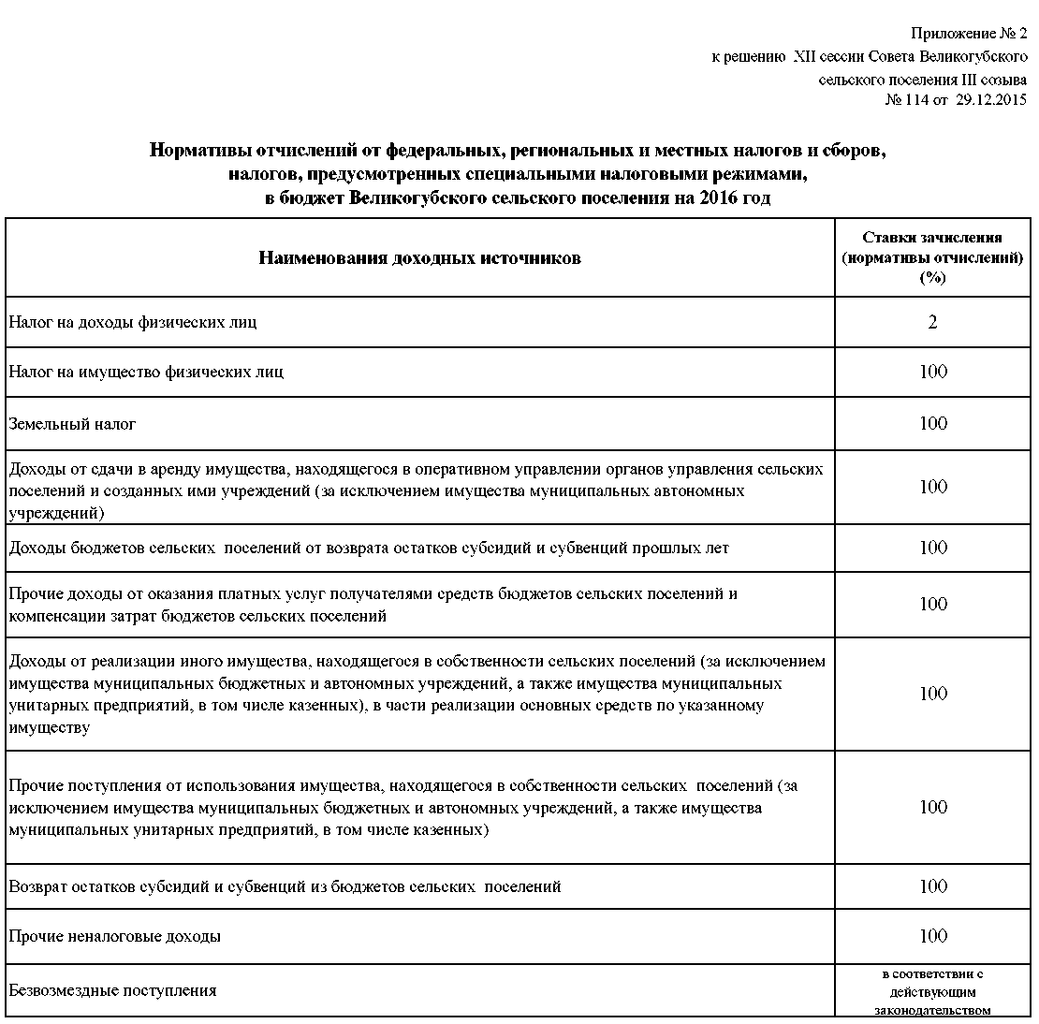

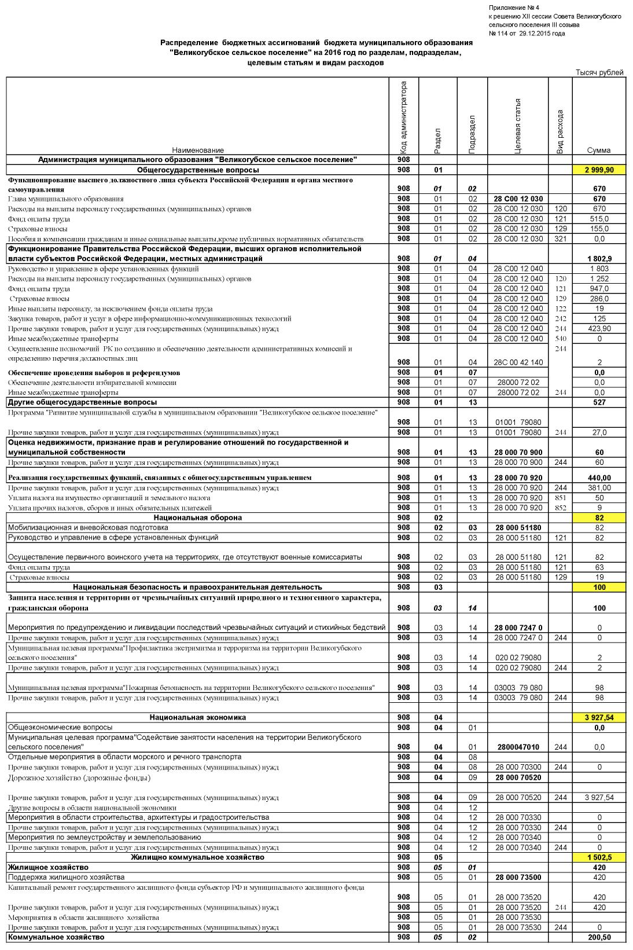

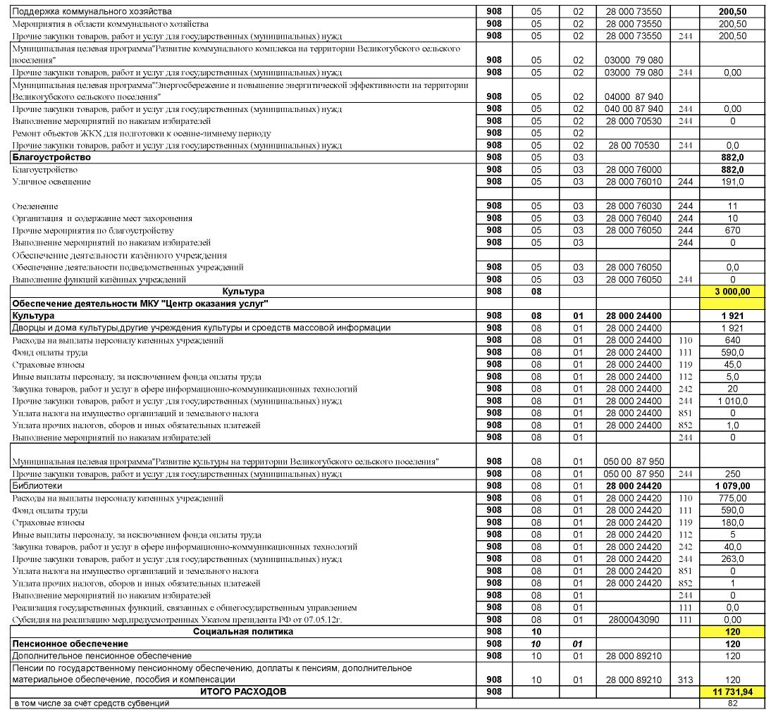

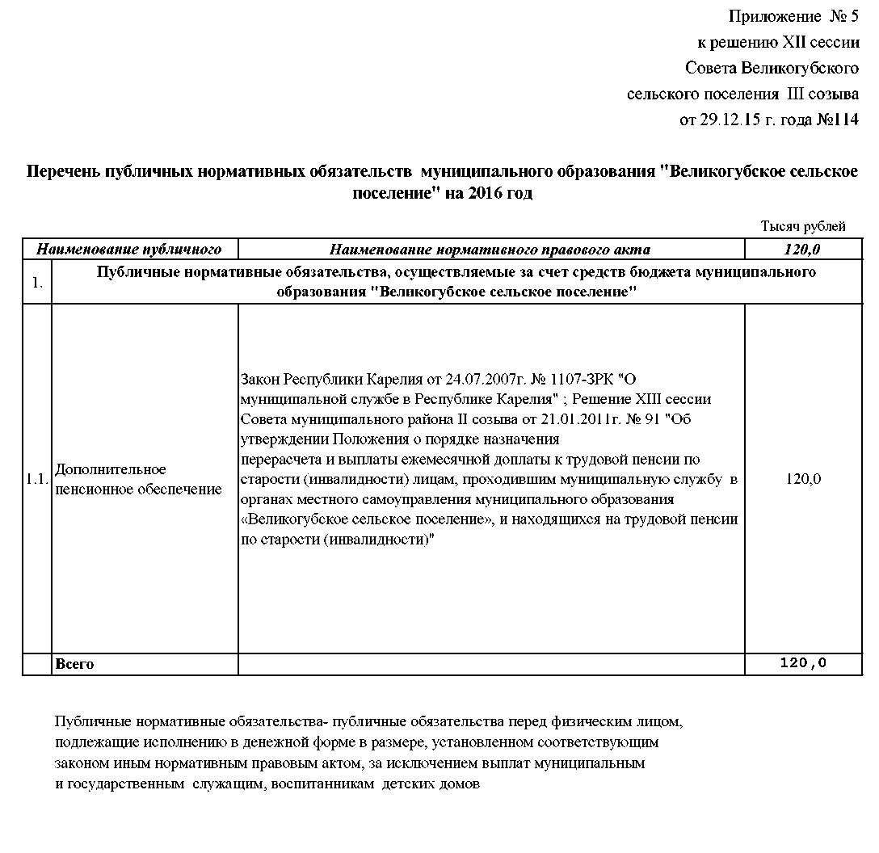

Приложение № 6

к решению XII сессии III созыва
Совета Великогубского сельского поселения
От 29 декабря 2015 года № 114

О Б Ъ Е М

межбюджетных трансфертов, передаваемых в 2016 году
из бюджета муниципального образования
«Медвежьегорский муниципальный район» бюджету муниципального образования «Великогубское сельское поселение»

тысяч рублей
 | Наименование субвенции | СУММА
1. | Дотации от других бюджетов системы Российской Федерации | 2845,00
2. | Субвенция бюджетам на осуществление полномочий по первичному воинскому учёту на территориях, где отсутствуют военные комиссариаты | 82,0
3. | Субвенция на создание и обеспечение деятельности административных комиссий и определению перечня должностных лиц, уполномоченных составлять протоколы | 2,0
4. | Иной межбюджетный трансферт, передаваемый бюджетам поселений на основании зеключённых соглашений | 2445,0
 | И Т О Г О: | 5 374,00

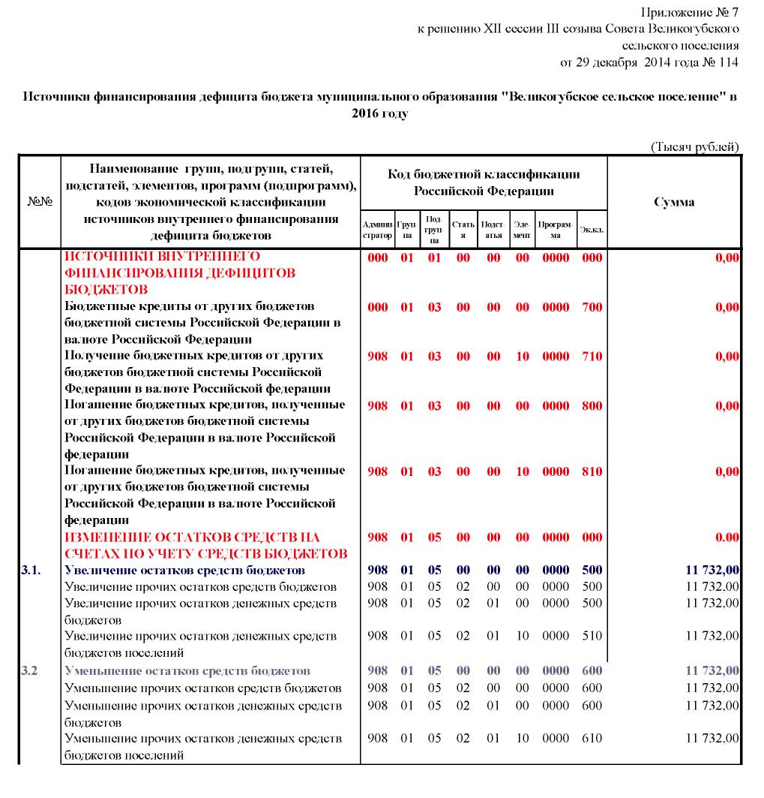

ПОЯСНИТЕЛЬНАЯ ЗАПИСКА
К Решению Совета Великогубского сельского поселения
От 29декабря 2015 г. № 114

«О бюджете Великогубского сельского поселения на 2016 год»

Основные положения.

Основной целью бюджетной политики Великогубского сельского поселения в 2016 году является повышение эффективности использования бюджетных ресурсов, обеспечение качества и доступности бюджетных услуг, обеспечение социальной стабильности на территории поселения.
Бюджетная политика Великогубского сельского поселения в 2016 году учитывает основные задачи социально- экономического развития Великогубского сельского поселения на 2016 год и среднесрочную перспективу.
Основные параметры Великогубского сельского поселения на 2016 год сформированы по доходам в сумме 11732,00 тысячи рублей, по расходам в сумме 11732,00 тысяч рублей.
Особенности формирования бюджета на 2016 год:
- изменения в Федеральном законе от 06.10.2003 N 131-ФЗ (ред. от 28.11.2015) "Об общих принципах организации местного самоуправления в Российской Федерации";
- осуществление мероприятий по реализации ФЗ № 83-ФЗ от 08.05.2010 года в связи с совершенствованием правового положения муниципальных учреждений;
-самостоятельное исполнение полномочий по созданию условий для организации досуга и обеспечения жителей поселения услугами организаций культуры;
-обязательства по исполнению Указа Президента Российской Федерации от 07 мая 2012 года №597 « О мероприятиях по реализации государственной социальной политики»;
- обеспечение устойчивости и сбалансированности бюджета в целях гарантированного исполнения действующих расходных обязательств;
- выявление резервов и оптимизация расходов бюджета, перераспределение расходов в пользу приоритетных направлений;
При формировании бюджета по расходам: расходы на заработную плату с начислениями предусмотрены в размере 100% годовой потребности, расходы на оплату коммунальных услуг в размере 100% от утвержденных лимитов, остальные средства направляются на материальные затраты.
I. Доходы бюджета Великогубского сельского поселения на 2016год

Прогноз доходов бюджета Великогубского сельского поселения на 2016 год разработан на основе показателей прогноза социально-экономического развития на соответствующий период. Доходы формируются за счет федеральных и местных налогов, неналоговых доходов – в соответствии с нормативами, установленными Бюджетным Кодексом Российской Федерации, федеральными законами, иными нормативными актами Российской Федерации, Республики Карелия, органов местного самоуправления Медвежьегорского муниципального района, Совета Великогубского сельского поселения.

Прогноз поступления налоговых и неналоговых доходов на 2016 год

Код БК | Наименование доходов | План 2016 г.
000 1 00 00000 00 0000 000 | Доходы
182 1 01 02000 01 0000 110 | Налог на доходы физических лиц | 700
182 1 05 03010 01 0000 110 | Единый сельскохозяйственный налог | 0
182 1 06 01000 00 0000 110 | Налог на имущество физических лиц | 100
182 1 06 06000 00 0000 110 | Земельный налог | 650,5
908 1 11 05035 10 0000 120 | Доходы, от сдачи в аренду имущества, находящегося в оперативном управлении | 240
007 1 11 05035 10 0000 120 | Доходы от сдачи в аренду земельных участков | 0
908 1 13 03000 00 0000 130 | Прочие доходы от оказания платных услуг | 250
908 1 14 02000 00 0000 410 | Доходы от реализации иного имущества, находящегося в собственности сельских поселений | 70
007 1 14 02000 00 0000 410 | Доходы от продажи земельных участков | 0
908 1 11 09045 10 0000 120 | Прочие поступления от использования имущества (соцнайм) | 420
100 1 03 00 000 00 0000 110 | Налоги на товары (работы, услуги), реализуемые на территории Российской Федерации (акцизы) | 3927
 | ИТОГО собственные доходы | 5938
000 2 00 00000 00 0000 000 | Безвозмездные поступления | 5374
ВСЕГО |  | 11732

Налоговые доходы.

Налог на доходы физических лиц.
Прогноз налога на доходы физических лиц с доходов, источником которых являются налоговые агенты, определен на основе прогнозируемого Министерством экономического развития Республики Карелия фонда заработной платы на 2016 год, кроме того, учтен прогноз налога на доходы физических лиц, удерживаемого налоговыми агентами, налог на доходы физических лиц с доходов, полученных от осуществления деятельности физическими лицами, зарегистрированными в качестве индивидуальных предпринимателей, нотариусов, занимающихся частной практикой, адвокатов, учредивших адвокатские кабинеты, и других лиц, занимающихся частной практикой, в соответствии со статьей 227 Налогового кодекса Российской Федерации, налог на доходы физических лиц с доходов, полученных физическими лицами, с сумм вознаграждений на основании договоров гражданско-правового характера, договоров найма и аренды любого имущества, от продажи имущества и имущественных прав, с вознаграждений, выплачиваемых наследникам авторов произведений науки, литературы и т.д., с доходов в порядке дарения (по ставке 13 %), а также с сумм доходов, полученных в виде выигрышей и призов (по ставке 35%), налог на доходы физических лиц в виде фиксированных авансовых платежей с доходов, полученных физическими лицами, являющимися иностранными гражданами, осуществляющими трудовую деятельность по найму у физических лиц на основании патента, в соответствии со статьей 227¹ Налогового кодекса Российской Федерации в сумме 700,0 тысяч рублей
Налог на товары (работы, услуги), реализуемые на территории Российской Федерации - учтен в сумме 3927,5 тысяч рублей по расчёту доходов от акцизов на автомобильный и прямогонный бензин, дизельное топливо, моторные масла для дизельных и (или) карбюраторных (инжекторных) двигателей с учётом установленных дифференцированных нормативов отчислений в местные бюджеты на период 2015-2017 годы( Письмо УФК по Республике Карелия от 02.11.2015 года № 06-02-16/18387)
Налог на имущество физических лиц - учтен в сумме 100,0 тысяч рублей по данным налоговой отчетности за 2014 год.
Земельный налог – учтен в сумме 650,5 тысяч рублей по данным налоговой отчетности за 2014 год.
Итого налоговые доходы Великогубского сельского поселения на 2016 год- 5378,0 тысяч рублей.
Оценка поступления налоговых доходов проведена на основании информационного ресурса предоставляемого Межрайонной инспекцией федеральной налоговой службы № 9 по Республике Карелия.
Неналоговые доходы.

Доходы от сдачи в аренду муниципального имущества- учтены в сумме-240,0 тысяч рублей.
Доходы от реализации имущества, находящегося в собственности поселения - учтены в сумме 70,0 тысяч рублей
Прочие поступления от использования имущества (соцнайм) - 420,0 тысяч рублей.

Доходы от оказания платных услуг

Доходы от оказания платных услуг бюджетными учреждениями поселения учтены в сумме 250,0 тысяч рублей.

Итого неналоговые доходы Великогубского сельского поселения на 2016 год- 980,0 тысяч рублей.

Безвозмездные поступления от бюджетов других уровней

Предусмотрены на 2016 год в объеме 5374,0 тысяч рублей, в том числе:
-дотация бюджетам поселений на выравнивание бюджетной обеспеченности – 2845,0 тысяч рублей;
-субвенции бюджетам поселений на осуществление полномочий по первичному воинскому учету на территориях, где отсутствуют военные комиссариаты – 82,0 тысяч рублей;
- Субвенция на создание и обеспечение деятельности административных комиссий и определению перечня должностных лиц, уполномоченных составлять протоколы- 2,0 тысячи рублей
-иные межбюджетные трансферты на, передаваемые на основании заключённых соглашений по передаче полномочий- 2445,0 тысячи рублей

Итого прогнозируемые доходы составили 11732,0 тыс. руб.:

II. Расходы Великогубского сельского поселения.
Расходы бюджета Великогубского сельского поселения на 2016 год составят 11732,0 тысяч рублей. При распределении планируемых объемов бюджетного финансирования учтены приоритеты расходов бюджета: расходы на заработную плату с начислениями, расходы на оплату коммунальных услуг учтены в полном объеме от потребности.

Раздел 01. «Общегосударственные вопросы»
Расходы на обеспечение общегосударственных вопросов учтены в бюджете в сумме 3000,0 тысячи рублей, включая расходы на содержание администрации поселения, уплаты местных налогов и другие общегосударственные вопросы.

Раздел 02. «Национальная оборона»
Расходы на обеспечение мобилизационной и войсковой подготовке учтены в бюджете в сумме 82,0 тысяч рублей – содержание работников ВУС.

Раздел 03. «Национальная безопасность и правоохранительная деятельность»
По разделу 03 подраздел 14 «Обеспечение пожарной безопасности» предусмотрены расходы в сумме 100,0 тысячи рублей во исполнение полномочия по осуществлению мероприятий по обеспечению пожарной безопасности.

Раздел 04. «Национальная экономика»
По разделу 04 учтены расходы в сумме 3927,5 тысяч рублей, связанные с формированием дорожного Фонда на территории поселения.

Раздел 05. «Жилищно-коммунальное хозяйство»
По разделу 05 учтены расходы, исходя из фактически произведённых в 2015 году и прогнозов на 2016 г. в сумме 1502,5 тысячи рублей,: на жилищное хозяйство-420,5 тыс. руб. на мероприятия в области коммунального хозяйства 200,0 тысяч рублей, (работы по восстановлению муниципального имущества коммунальной инфраструктуры), на содержание и поддержание эксплуатационной пригодности установок уличного освещения 191,0 тысяча рублей, озеленение территории поселения 11,0 тысяч рублей, на организацию и содержание мест захоронения 10 тысяч рублей и на прочие мероприятия по благоустройству 670,0 тысяч рублей.

Раздел 08 «Культура и средства массовой информации»

Расходы по разделу «Культура» определены в сумме 3000,0 тысяч рублей – расходы на содержание МКУ «ЦОУ», связанные с культурно-досуговой деятельностью на территории поселения.

Раздел 10. «Социальная политика»

Общий объем расходов по разделу «Социальная политика» определен в сумме 120,0 тысяч рублей – доплата к пенсии бывшим муниципальным служащим поселения.

РАСХОДЫ НА 2016 год тыс. руб.

КБК | Наименование | план на 2016 год
О100 | Общегосударственные вопросы | 3000,00
О102 | Функционирование высшего должностного лица субъекта РФ и органа местного самоуправления | 670
О104 | Руководство и управление в сфере установленных функций | 1803
О107 | Обеспечение проведения выборов | 0
О113 | Другие общегосударственные вопросы | 527
 | Регулирование отношений по муниципальной собственности | 60
 | Выполнение других обязательств государства (Уплата налога на имущество и транспорт, расходы, связанные с техническим обеспечением, администрированием протоколов) | 340
 | Программа развития муниципальной службы | 27
О200 | Национальная оборона | 82
О300 | Национальная безопасность | 100
О314 | Другие вопросы в области национальной безопасности | 100
О400 | Национальная экономика | 3927,5
О408 | Транспорт | 0
О409 | Дорожное хозяйство | 3927,5
О500 | Жилищно-коммунальное хозяйство | 1502,5
О501 | Жилищное хозяйство | 420
О502 | Коммунальное хозяйство | 200,5
О503 | Благоустройство | 882
 | Уличное освещение | 191
 | Озеленение | 11
 | Содержание мест захоронения | 10
 | Прочие мероприятия по благоустройству | 670
О801 | Культура МКУ «ЦОУ» | 3000
1001 | Социальная политика | 120
 | Итого расходов | 11732,0
 | ВСЕГО РАСХОДОВ | 11732,0

Итого расходы бюджета на 2016 год составят 11732,0 тысячи рублей.

